Dobrý den, ,
Děkujeme za Vaši objednávku
Přílohou Vám posílám její akceptaci
S přáním klidného zbytku dne

Asistent obchodu

M | +420
E | @kspcs.cz
W | www.kspcs.cz

KSP Computer & Service, s.r.o.

Kancelář: Rubeška 215/1, 190 00, Praha 9
Fakturační adresa : Nad Akcízem 1006/2, 180 00, Praha 8



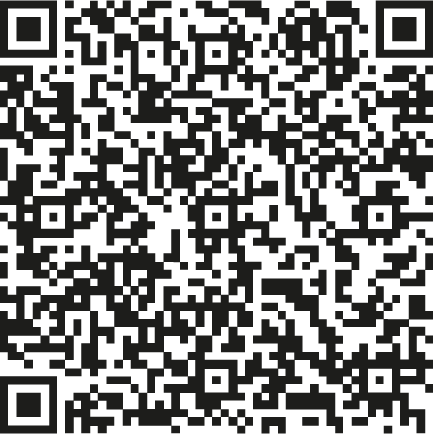

From: < @mzv.cz>
Sent: Monday, October 30, 2023 2:08 PM
To: info <info@kspcs.cz>
Subject: Objednávka z tržiště NEN - OB7123-115

Dobrý den
vyhráli jste výběrové řízení na tržišti NEN, OB7123- 115 (N006/23/V00027994), monitory 32"
Prosím dodat co nejdříve. Fakturu a dodací list můžete poslat emailem.
Faktura se splatností 21 dní. Částka na faktuře musí být shodná s částkou vysoutěženou. Prosím nezaokrouhlovat.
Na fakturu uvádějte č. objednávky - OB7121-xxx. Do adresy uveďte kontaktní osobu -
Děkuji.
MZV ČR

